**ระบบควบคุมการเปิดปิดประตูบ้านด้วยป้ายทะเบียน**

รายวิชา 240-308 Computer Engineering Project Preparation

ภาคการศึกษา 2/2563

**รายชื่อผู้จัดทำ**  
นายอภินันท์ สอาดเอี่ยม รหัสนักศึกษา 6035512013

อาจารย์ที่ปรึกษา อาจารย์ วิศรุต จันทระ

ภาควิชาวิศวกรรมคอมพิวเตอร์ คณะวิศวกรรมศาสตร์  
มหาวิทยาลัยสงขลานครินทร์

**ชื่อโครงงาน** ระบบควบคุมการเปิดปิดประตูบ้านด้วยป้ายทะเบียน (Smart Gate with License Plate)

**ผู้จัดทำ**  นายอภินันท์ สอาดเอี่ยม 6035512013

**ภาควิชา** วิศวกรรมคอมพิวเตอร์

**ปีการศึกษา** 2563

บทคัดย่อ

โครงงานระบบควบคุมการเปิดปิดประตูบ้านด้วยป้ายทะเบียน (Smart Gate with License Plate)จัดทำเพื่ออำนวยความสะดวกและเพิ่มความปลอดภัยในที่พักอาศัย สะดวกและรวจเร็วเนี่องจากระบบจะเก็บข้อมูลของยานพาหนะของผู้ใช้ลงบนฐานข้อมูลเพื่อนำมาใช้งานได้อย่างรวจเร็ว โดยปัจจุบันเทคโนโลยีได้เข้ามามีบทบาทในชีวิตประจำวันของเราโดยเฉพาะที่พักอาศัยด้วยเหตุนีจึงเป็นแรงจูงใจทำไห้ผู้พัฒนาได้คิดว่าคงจะดีหากโครงงานนี้สามารถเพิ่มความปลอดภัยและอำนวยความสะดวกของผู้ใช้ภายในบ้านได้

**Project Title**  Smart Gate with License Plate

**Author**  Mr. Apinun Saartiam 6035512013

**Department** Computer Engineering

**Academic Year** 2021

Abstract

The Smart Gate with License Plate project is designed to facilitate and increase the safety of the home. Convenience and speed of inspection The system will store the information of the user's internal vehicle on a database to be used quickly. Nowadays, technology has played a role in our daily lives, especially in residences, so it was an incentive for developers to think it would be nice if this project could improve the safety and convenience of users. Within the house

**Keywords:** Image processing, Home automation

กิตติกรรมประกาศ

โครงงานระบบควบคุมการเปิดปิดประตูบ้านด้วยป้ายทะเบียน (Smart Gate with License Plate)ได้รับความเอื้อเฟื้อคำแนะนำเกี่ยวกับวิธีการวางแผนและได้รับการปรึกษาจากอาจารย์ วิศรุต จันทระ อาจารย์ที่ปรึกษาโครงงาน ทำไห้การดำเนินการโครงงานลุล่วงไปด้วยดี

ซึ่งได้ความช่วยเหลือ ให้คำปรึกษาในการพัฒนา เสนอแนวทางในการพัฒนาโครงงาน ขั้นตอนวิธีการทำงานมาโดยตลอด จึงขอกล่าวคำขอบพระคุณมา ณ ที่นี่

นายอภินันท์ สอาดเอี่ยม

ผู้จัดทำ

17 กุมภาพันธ์ 2564

**สารบัญ**

บทคัดย่อ ii

Abstract iii

กิตติกรรมประกาศ iv

บทที่ 1 บทนำ 1

1.1 ความเป็นมา 1

1.2 วัตถุประสงค์ของโครงงาน 1

1.3 ขอบเขตของโครงงาน 1

1.4 ขั้นตอนในการดำเนินงาน 2

1.5 ประโยชน์ที่คาดว่าจะได้รับ 2

1.6 สถานที่ทำโครงงาน 2

1.7 เครื่องมือที่ใช้ในการพัฒนา 2

บทที่ 2 ความรู้พื้นฐาน 3

2.1 ภาษาPythonเบื้องต้น 3

2.2 เรียนรู้การใช้งาน OpenCV เบื้องต้น 4

2.2.1 หัวข้อย่อยของ Overview 6

2.3 งานวิจัย / โครงงาน ที่เกียวข้อง 6

บทที่ 3 รายละเอียดการทำงาน 7

3.1 System Specification 7

3.2 System Architecture 8

3.3 System Design 9

3.4 System Implementation 9

3.5 แผนการดำเนินงาน 10

บทที่ 4 ผลการดำเนินงานและสรุปผล 11

4.1 ผลการดำเนินงาน 11

4.2 สรุปผล 11

4.3 ปัญหาและอุปสรรค 11

4.4 ข้อเสนอแนะ / แนวทางการพัฒนาต่อ 11

บรรณานุกรม 12

ภาคผนวก 13

**สารบัญรูปภาพ**

รูปที่ 2‑1 Python logo 3

รูปที่ 2‑2 Install python 4

รูปที่ 2‑3 OpenCV logo 4

รูปที่ 2‑4 ภาพแสดงโค้ดตรวจสอบversion OpenCV 5

รูปที่ 2‑5 ภาพแสดงถึงVersionของOpenCV 5

รูปที่ 2‑6 ภาพแสดงผลลัพธ์การย่อแปลงขนาด 5

รูปที่ 2‑7 ภาพแสดงการแปลงเป็นGrayscale 6

รูปที่ 2‑8 ภาพแสดงการแปลงภาพGrayscaleเป็นภาพเส้นขาวดำ 6

รูปที่ 3-1 8

รูปที่ 3-2 8

**สารบัญคำย่อ**

CMD Command Prompt

IoT Internet of Things

OpenCV open source computer vision

NVR Network Video Record

# บทนำ

บทนี้จะเป็นกล่าวถึงภาพรวมของโครงงานระบบควบคุมการเปิดปิดประตูบ้านด้วยป้ายทะเบียนซึ่งประกอบด้วย ความเป็นมาวัตถุประสงค์ของโครงงาน ขอบเขตของโครงงาน และ ขั้นตอนวิธีการดำเนินการของโครงงาน

## ความเป็นมา

ปัจจุบันได้มีเทคโนโลยี**การประมวลผลภาพ**เข้ามาเพื่อใช้ในการอำนวยความสะดวกสบายและเพิ่มความปลอดภัยของทรัพย์สินมากขึ้นและแพร่หลายจึงเป็นที่มาของโครงงานนี้ทางผู้พัฒนาสังเกตเห็นและคิดที่จะพัฒนาที่เกี่ยวข้องกับความปลอดภัยของทรัพย์สินและความสะดวกสบายของผู้ใช้งานภายในบ้านโดยสิ่งที่ใช้ในชีวิตประจำวันของเราจึงไดว่า ประตูรั้วของบ้านเป็นสิ่งแรกๆที่เราต้องไห้ความสำคัญเลยนำแนวคิดในการนำเทคโนโลยี**การประมวลผลภาพ**มาประยุคใช้งานเพื่อเพิ่มความสะดวกสบายและปลอดภัยต่อผู้ใช้งานในระดับผู้ใช้ภายในบ้านจึงเป็นที่มาของโครงงานนี้

## วัตถุประสงค์ของโครงงาน

* เพื่อให้ผู้ใช้งานมีระบบที่ปลอดภัยและปลอดภัยต่อทรัพย์สิน
* เพื่ออำนวยความสะดวกสบายต่อผู้ใช้งาน
* เพื่อสร้างระบบระบุป้ายทะเบียนรถยนต์ / จักรยานยนต์ โดยมีฐานข้อมูลเป็นตัวเก็บข้อมูล
* เพื่อสร้างการจัดการเปิด/ปิดอุปกรณ์โดยมีอินเตอร์เน็ตเป็นตัวกลางสื่อสารระหว่างอุปกรณ์โทรศัพท์มือถือหรืออุปกรณ์ควบคุม

## ขอบเขตของโครงงาน

ระบบควบคุมการเปิดปิดประตูบ้านด้วยป้ายทะเบียนมีขอบเขตของโครงงานดั้งนี้

1. อ่านป้ายทะเบียนรถยนต์ / จักรยานยนต์
2. มีระบบฐานข้อมูลรถยนต์ / จักรยานยนต์
3. กรณีไม่สามารถระบุป้ายทะเบียนได้ ใช้การตรวจสอบลักษณะสีของรถแทน
4. สภาพแวดล้อมต้องมีแสงสว่างเพียงพอหรือ กลางวันเท่านั้น
5. ใช้บอร์ด Rasberry Pi ในการควบคุมระบบ
6. Application ที่ใช้ในการควบคุมประตู
7. มีระบบเปิดปิดควบคุมประตู

## ขั้นตอนในการดำเนินงาน

1. ศึกษาทฤษฎีและเทคนิคที่ใช้ในการวิเคราะห์และประมวลผลภาพ
2. ศึกษาเรียนรู้ข้อมูลเกี่ยวกับอุปกรณ์
3. ออกแบบโครงสร้างระบบที่เหมาะสมกับโครงงาน
4. ทดลองและสรุปผล
5. แก้ไขและปรับปรุงข้อผิดพลาด

## ประโยชน์ที่คาดว่าจะได้รับ

1. เพื่อช่วยไห้ประหยัดเวลาในการใช้ชีวิตปะจำวัน
2. ได้ความปลอดภัยของผู้ที่อยู่อาศัย
3. ได้ความสวยงามของที่อยู่อาศัย
4. ได้ระบบตรวจสอบทะเบียนรถยนต์และรายละเอียดผู้เป็นเจ้าของ
5. มีการนำรูปแบบของระบบไปพัฒนาต่อไปในอนาคต

## สถานที่ทำโครงงาน

1. หอพักนักศึกษาชาย 80 หมู่1 ถ.วิชิตสงคราม ต.กะทู้ อ.กะทู้ จ.ภูเก็ต 83120

## เครื่องมือที่ใช้ในการพัฒนา

**Hardware**

* Desktop Computer AMD Athlon (Tm) 64 Processor 3200+ 2.01 GHz, 1.00 GB of RAM
* Notebook Computer Intel Core i-7 7600 M 2.5 GHz, 8 GB of RAM

**Software**

* Microsoft Visual Studio Code
* OpenCV
* Python
* Git Hub

# ความรู้พื้นฐาน

## ภาษาPython

ภาษาไพทอนคือภาษาที่ใช้ในการเขียนโปรแกรมภาษาหนึ่ง ซึ่งถูกพัฒนาขึ้นมาโดยไม่ยึดติดกับแพลตฟอร์ม กล่าวคือสามารถรันภาษา Python ได้ทั้งบนระบบ Unix, Linux , Windows NT, Windows 2000, Windows XP หรือแม้แต่ระบบ FreeBSD การออกแบบของภาษาไพทอนมุ่งเน้นให้ผู้โปรแกรมสามารถอ่านชุดคำสั่งได้โดยง่ายผ่านการใช้งานอักขระเว้นว่าง จำนวนมาก นอกจากนั้นการออกแบบภาษาไพทอนและการประยุกต์ใช้แนวคิดการเขียนโปรแกรมเชิงวัตถุในตัวภาษายังช่วยให้นักเขียนโปรแกรมสามารถเขียนโปรแกรมที่เป็นระเบียบ อ่านง่าย มีขนาดเล็ก และง่ายต่อการบำรุง



รูปที่ 2‑1 Python logo

คุณลักษณะเด่นของภาษา Python

1. สนับสนุนแนวแบบคิดออปเจกต์โอเรียนเทด

2. เป็นโอเพนซอร์ซ

3. โค้ดที่เขียนด้วย Python สามารถนำไปรันบนระบบปฏิบัติการได้หลากหลาย

4. สนับสนุนเทคโนโลยี COM ของ Ms-windows

5. Python รวมมาตรฐานการอินเตอร์เฟส Tkinter ซึ่งสนับสนุนบนระบบ X windows, Ms-windows และ Macintosh การใช้คำสั่ง Tkinter API ช่วยให้โปรแกรมเมอร์ไม่ต้องแก้ไขโค้ดเมื่อนำไปรันบนระบบปฏิบัติการอื่นๆ

6. เป็น Dynamic typing สามารถเปลี่ยนชนิดข้อมูลได้ง่ายและสะดวก

7. มีเครื่องมือต่างๆ มากมาย เช่น การประมวลผลเท็กซ์ไฟล์ การเรียงข้อมูล การเชื่อต่อสตริง การตรวจสอบเงื่อนไขของข้อความ การแทนคำ เป็นต้น

8. มีมอดูลสำหรับจัดการ Regular Expresion

9. มีมอดูลที่สร้างขึ้นจากนักพัฒนาสนับสนุนมากมาย ได้แก่ COM, Image, CORBA, ORBs, XML เป็นต้น

10. จัดการหน่วยความจำอย่างอัตโนมัติ สามารถจักการพื้นที่หน่วยความจำที่ไม่ต่อเนื่องให้ทำงานได้อย่างมีประสิทธิภาพ

11. อนุญาตให้ฝังชุดคำสั่งของ Python เอาไว้ภายในโค๊ดภาษา C/C++ ได้

12. อนุญาตให้โปรแกรมเมอร์สร้าง Dynamic Link Libray (DLL) เพื่อใช้ร่วมกับ Python

13. มีมอดูลสนับสนุนเกี่ยวกับเน็ตเวิร์ก โปรเซส เธรด regular, expression, xml, GUI และอื่นๆ

14. มีฟังก์ชันสนับสนุนฐานข้อมูล เช่น MySQL, Sybase, Oracle , Informix, ODBC และอื่นๆ

15. มีไลบรารีสนับสนุนด้านการสร้างภาพกราฟฟิก เช่น ทำภาพเบลอ หรือภาพชัด หรือเขียนข้อความบนภาพ ตลอดจนบันถึกไฟล์ในรูปแบบต่างๆ ได้อย่างสะดวกและมีประสิทธิภาพ

16. มีไลบรารีสนับสนุนด้านปัญยาประดิษฐ์

17. มีไลบรารีสำหรับสร้างเอกสาร PDF โดยไม่ต้องติดตั้ง Acrobat Writer

## ภาษาOpenCV

OpenCV เป็นซอฟต์แวร์โอเพนซอร์ซที่เอาไว้ใช้จัดการรูปภาพ พัฒนาขึ้นโดยบริษัทอินเทล ในปี 1999 OpenCV เป็นไลบรารีแบบข้ามแพลตฟอร์ม อีกทั้ง ยังสนับสนุนเฟรมเวิร์กการเรียนรู้เชิงลึกได้แก่ TensorFlow และ Caffe ส่วนภาษาที่สามารถใช่ร่วมกันได้ C++,Python,JavaและMATLAB/OCTAVEเป็นต้น



รูปที่ 2‑2 OpenCV logo

สำหรับการใช้งานOpenCV ด้วยภาษาPythonเบื้องต้นมีการเขียนโค้ดดังรูปนี้

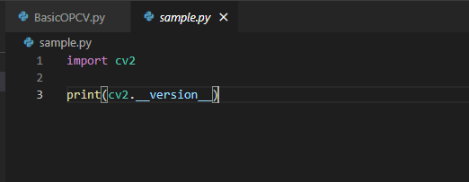

รูปที่ 2‑3 ภาพแสดงโค้ดตรวจสอบversion OpenCV

ผลลัพธ์



รูปที่ 2‑4 ภาพแสดงถึงVersionของOpenCV

คำสั่งที่นำมาใช้งานในโครงงานดังต่อไปนี้

คำสั่งแปลงขนาดรูปภาพ

cv2.resize(img, (620,480) )

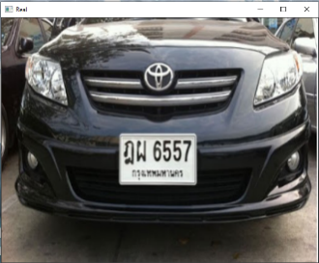

รูปที่ 2‑5 ภาพแสดงผลลัพธ์การย่อแปลงขนาด

คำสั่งแปลงภาพไห้เป็นGrayscale

cv2.cvtColor(img, cv2.COLOR_BGR2GRAY)

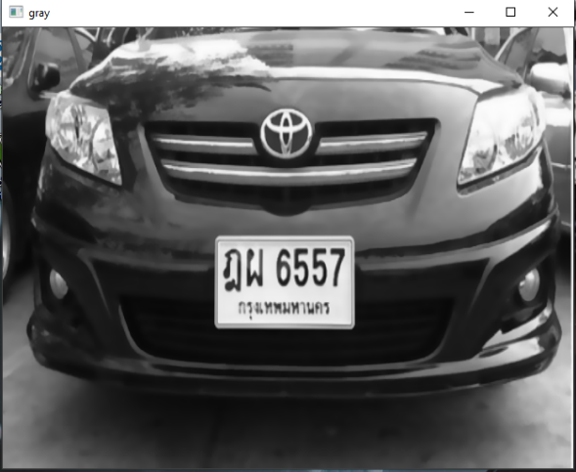

รูปที่ 2‑6 ภาพแสดงการแปลงเป็นGrayscale

คำสั่งแปลงไห้เป็นเส้นขาวดำ

cv2.Canny(gray, 30, 200

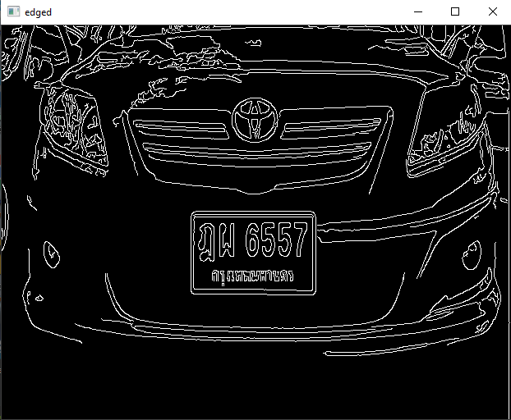

รูปที่ 2‑7 ภาพแสดงการแปลงภาพGrayscaleเป็นภาพเส้นขาวดำ

## โปรแกรม  Visual Studio Code

Visual Studio Code หรือ VS Codeเป็นโปรแกรมแก้ไขซอร์สโค้ดที่พัฒนาโดยไมโครซอฟท์สำหรับ Windows, Linux และ macOS มีการสนับสนุนสำหรับการดีบัก การควบคุม Git ในตัวและGitHub การเน้นไวยากรณ์ การเติมโค้ดอัจฉริยะ ตัวอย่าง และ การจัดการเรียงลำดับโครงสร้างของโค้ด มันสามารถปรับแต่งได้หลายอย่าง ให้ผู้ใช้สามารถเปลี่ยนธีม แป้นพิมพ์ลัด การตั้งค่า และติดตั้งส่วนขยายที่เพิ่มฟังก์ชันการทำงานเพิ่มเติม รองรับการใช้งานภาษาต่างๆเช่น ภาษา C++,C#,Java,Python,PHP เป็นต้น



รูปที่ 2‑8 Visual Studio Code

## ****การประมวลผลภาพ****

**การประมวลผลภาพคือ**การนำภาพมาประมวลผลหรือคิดคำนวณด้วยคอมพิวเตอร์ เพื่อให้ได้ข้อมูลที่ต้องการทั้งในเชิงคุณภาพและปริมาณ เพื่อนำภาพวัตถุที่ได้ไปวิเคราะห์หาข้อมูลเชิงปริมาณ เช่น ขนาด รูปร่าง และทิศทางการเคลื่อนของวัตถุในภาพ จากนั้นเราสามารถนำข้อมูลเชิงปริมาณเหล่านี้ไปวิเคราะห์ และสร้างเป็นระบบ

* + 1. การหาขอบภาพในวัตถุ (Edge Detection) — การหาขอบภาพ เราจะใช้หลักการหาความชันของความเข้มสี หรือ ความเข้ม เนื่องจากที่ขอบรูปจะเป็นบริเวณมีความแตกต่างของสีมาก ซึ่งหากเราหาความชันของค่า ก็จะได้ความชันมาก



รูปที่ 2‑9 ตัวอย่างภาพการหาขอบภาพ

* + 1. การแบ่งส่วนภาพ (Image Segmentation) เป็นวิธีการแบ่งส่วนใดส่วนหนึ่งของภาพที่เราสนใจออกมาจากภาพที่เราต้องการ ซึ่งการแบ่งส่วนภาพนี้ โดยส่วนใหญ่แล้วจะเป็นขั้นตอนเบื้องต้นและสำคัญอย่างมากของการประมวลผลภาพทางการแพทย์ เนื่องจากภาพทางการแพทย์ที่ได้จากเครื่องถ่ายภาพแบบต่าง ๆ นั้น โดยปกติมักจะมีองค์ประกอบอื่น ๆ ที่อยู่ใกล้เคียงกับอวัยวะที่ทำถ่ายภาพมา เช่น เนื้อเยื่อ กระดูก อวัยวะข้างเคียง หรือแม้กระทั่งสัญญาณรบกวน (Noise) ที่ขึ้นในขณะถ่ายภาพ
    2. การกรองภาพหรือการกำจัดสัญญาณรบกวนออกจากภาพ (Image Filters) — คือการนำภาพไปผ่านตัวกรองสัญญาณเพื่อให้ได้ภาพผลลัพธ์ออกมา ภาพผลลัพธ์ที่ได้จะมีคุณสมบัติแตกต่างจากภาพเริ่มต้น วัตถุประสงค์หลักของการกรองข้อมูลภาพคือการเน้น (enhance) หรือลดทอน (attenuate) คุณสมบัติบางประการของภาพ เพื่อให้ได้ภาพที่มีคุณสมบัติตามต้องการ
    3. ปรับปรุงคุณภาพของภาพ (Image Enhancement) — เป็นกระบวนการในการแปลงข้อมูลภาพตัวเลข เพื่อที่จะสร้างภาพที่เน้นรายละเอียดที่ต้องการ หรือปรับพิสัยของโทนแสงที่ต้องการของภาพ เมื่อ เปรียบเทียบกับข้อมูลหรือรายละเอียดอื่นๆ ของภาพ

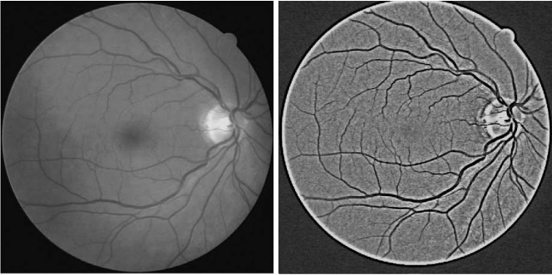

รูปที่ 2‑10 ตัวอย่างภาพปรับปรุงคุณภาพของภาพ เพิ่มความชัดไห้รูปภาพ

## กล้องวงจรปิดระบบ IP Camera

กล้องระบบIP Camera คือกล้องวงจรปิดที่มีคุณสมบัติWeb Server ในตัวกล้องเพื่อไห้สามารถดูภาพสดบนระบบ อินเทอร์เน็ต  หรือ ระบบเครือข่ายได้ โดยผู้ใช้งานสามารถ ดูภาพจากระยะไกลเพื่อใช้ในการรักษาความปลอดภัย และ เฝ้าระวัง ภายใน บ้าน สำนักงาน โรงงาน ห้างสรรพสินค้า และอื่นๆ ได้ IP Camera มีทั้งแบบใช้สาย และแบบไร้สาย

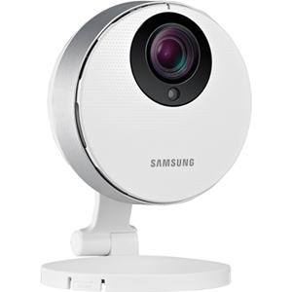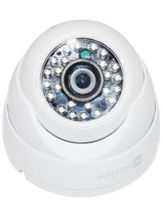

รูปที่ 2‑11 ตัวอย่างกล้องวงจรปิดระบบ IP Camera

**ประเภทของกล้อง IP Camera มี 2 แบบ คือ แบบมีสาย และไร้สาย**

  1.แบบใช้สาย (Wiring)   คือ การเดินสายสัญญาณ (สาย LAN) โดยเชื่อมต่อระหว่างกล้องกับ NVR หรือเชื่อมต่อกล้องกับ Switch  POE ไปบันทึกใน NVR  เช่น ชุดกล้องไอพี WATASHI รุ่น WPM025

2.แบบไร้สาย (Wireless)   คือ การเชื่อมต่อกล้องกับ Router  หรือเชื่อมต่อกล้องกับ NVR โดยไม่เดินสาย  แต่เป็นการเชื่อมต่อผ่าน Wi-Fi หรือ Wireless ซึ่งการเชื่อมต่อแบบนี้ จะเน้นสวยงาม สะดวก เหมาะกับบ้านที่ไม่ต้องการเดินสาย

**หลักการทำงานของกล้อง**

กล้องจะมีการทำงานโดยจะมีระบบรับแสงไห้เข้ามาในตัวกล้องโดยผ่านทางเลนส์นูนของกล้องจากนั้นข้อมูลจากแสงจะถูกอ่านโดยชิปรับภาพจากค่าแสงและแปลงเป็นข้อมูลดิจิตอลและนำข้อมูลไปใช้ต่อเช่น ส่งไปยังคอมพิวเตอร์วิเคราะห์ลักษณะใบหน้าของคนที่อยู่ภายในภาพ เป็นต้น

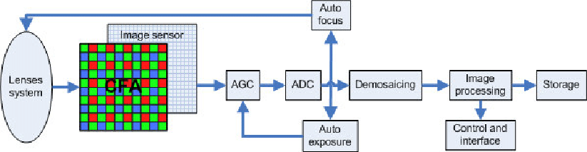

รูปที่ 2‑12 หลักการทำงานของIP Camera

จุดเด่นของกล้องIP Camera

* บันทึกลงหน่วยความจำภายในกล้อง
* ใช้ซอฟต์แวร์บึนทึกลงcomputer
* มีความสามารถNVRบันทึกลงบนฮาร์ดดิส
* การติดตั้งง่าย ยืดหยุ่นในการติดตั้ง
* สามารถดูภาพได้แบบเรียลไทม์

## มอเตอร์ไฟฟ้า

มอเตอร์ไฟฟ้า (Electric motor) คือ อุปกรณ์ไฟฟ้าที่แปลงพลังงานไฟฟ้าเป็นพลังงานกลซึ่งจะแสดงออกมาเป็นกำลังที่เพลา

มอเตอร์ไฟฟ้าถูกนำไปใช้งานเป็นต้นกำลังขับ (Driver) ของอุปกรณ์ต่างๆเช่น พัดลม, ปั๊มน้ำหอยโข่ง, เครื่องมือเครื่องใช้ในครัวเรือน และดิสก์ไดรฟ์ จนกระทั่งไปถึงงานในอุตสาห์กรรมหนักพวก turbo-machinery พวก แก๊สคอมเพลสเซอร์ ที่ตัวหนึ่งขนาดหลาย MW เลยทีเดียวครับ

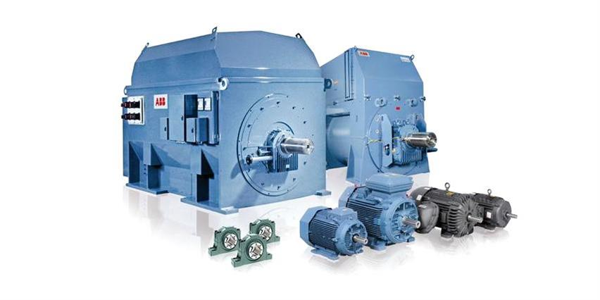

รูปที่ 2‑13 ขนาดต่างๆของ มอเตอร์

### หลักการทำงานของมอเตอร์ไฟฟ้า

การทำงานปกติของมอเตอร์ไฟฟ้า ส่วนใหญ่เกิดจากการทำงานร่วมกันระหว่าง  
1. “สนามแม่เหล็ก” ของแม่เหล็กในตัวมอเตอร์  
และ 2. “สนามแม่เหล็กไฟฟ้าที่เกิดจากกระแสในขดลวด”  
ทำให้เกิดการสร้าง แรงดูด และแรงผลักของสนามแม่เหล็กทั้งสอง ทำให้เกิดเป็นพลังงานกล ขึ้นมาครับ



รูปที่ 2‑14 หลักการสร้างพลังงานกลโดยอาศัยสนามแม่เหล็กทั้งสองชุด (D.C.motor)

## ชนิดของมอเตอร์ไฟฟ้า

มอเตอร์ไฟฟ้าสามารถแบ่งได้ 2 แบบหลักๆตามลักษณะของกระไฟฟ้าคือ  
  
1. มอเตอร์ไฟฟ้ากระแสตรง (DC Motor)  
เป็นมอเตอร์ที่ต้องใช้ไฟฟ้ากระแสตรง ผ่านเข้าไปในขดลวดเพื่อทำให้เกิดการดูดและผลักกันของแม่เหล็กถาวรกับแม่เหล็กไฟฟ้าที่เกิดจากขดลวดมอเตอร์จึงหมุนได้

2. มอเตอร์ไฟฟ้ากระแสสลับ (AC Motor)  
เป็นมอเตอร์ที่ต้องใช้กับไฟฟ้ากระแสสลับ โดยใช้หลักการดูดและผลักกันของแม่เหล็กถาวร กับแม่เหล็กไฟฟ้าจากขดลวดมาทำให้เกิดการหมุนของมอเตอร์ และ 90% ในโรงงานอุตสาห์กรรมจะใช้แบบนี้เป็นหลักครับ

## Tesseract OCR

Tesseract OCR คือ เป็นอีกเครื่องมือหนึ่งที่ใช้ในการรู้จำตัวอักษรหรือที่รู้จักกัน คือ optical character recognition (OCR) Tesseract มีความสามารถในการเรียนรู้จดจำได้มากกว่า 100 ภาษา และยังเป็น Open Source ที่มี Community ที่ค่อนข้างใหญ่ โดยปัจจุบัน Google ได้ใช้ Tesseract ในงาน Text Detection บนมือถือ, วีดีโอ และการตรวจจับสแปมรูปภาพ Gmail

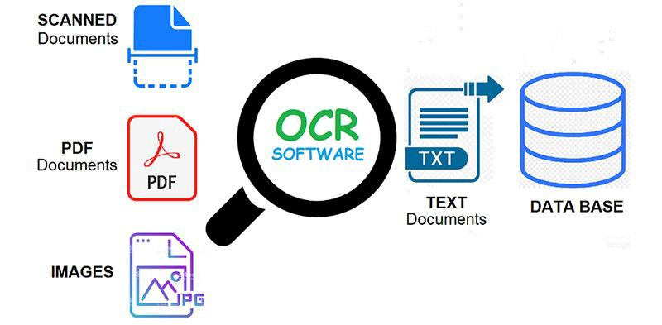

## โครงสร้างระบบโอซีอาร์

โครงสร้างของระบบโอซีอาร์โดยทั่วๆ ไปประกอบไปด้วยขั้นตอนการทำงานหลัก 3 ขั้น

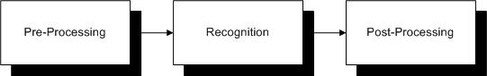

ซึ่งในแต่ละขั้นตอนประกอบด้วยรายละเอียดดังต่อไปนี้

1. ขบวนการประมวลผลขั้นต้น (Pre-Processing)

1.1 การกรองข้อมูลแทรกซ้อน (Noise Filtering)

1.2 การปรับแต่งข้อมูล (Normalization)

1.3 การตัดแบ่งพื้นที่ใช้งาน (Cropping)

1.4 การสกัดลักษณะสำคัญ (Feature Extraction)

2. การรู้จำ (Recognition)

2.1 วิธีทางการเข้าคู่รูปแบบ (Template Matching)

2.2 วิธีทางสถิติ (Statistical Approach)

2.3 วิธีการวิเคราะห์ทางโครงสร้าง (Structural Analysis)

2.4 วิธีทางโครงข่ายประสาทเทียม (Neural Network)

3. ขบวนการประมวลผลขั้นปลาย (Post-Processing)

#### 1.ขบวนการประมวลผลขั้นต้น (Pre-Processing)

ในการทำงานของโปรแกรมโอซีอาร์นั้น ก่อนที่โปรแกรมจะสามารถบอกได้ว่ารูปภาพที่ส่งเข้าไปประกอบด้วยตัวอักษรอะไรบ้าง จำเป็นจะต้องผ่านขั้นตอนที่สำคัญหลายขั้น ขั้นตอนดังกล่าวนี้มักถูกเรียกรวมกันว่า กระบวนการประมวลผลขั้นต้น (Pre-Processing) ซึ่งเป็นขั้นตอนในการปรับแต่งและจัดเตรียมข้อมูลให้เหมาะสมกับขั้นตอนการรู้จำต่อไป ขั้นตอนเหล่านี้มีความสำคัญต่อประสิทธิภาพโดยรวมของระบบ เพราะหากมีความผิดพลาดเกิดขึ้นในส่วนนี้ ก็จะส่งผลกระทบไปยังส่วนถัดไปของระบบ

ขั้นตอนการประมวลผลเบื้องต้นในโปรแกรมโอซีอาร์ที่สำคัญ ได้แก่

1.1 การกรองข้อมูลแทรกซ้อน (Noise Filtering)

การกรองข้อมูลแทรกซ้อนมีจุดประสงค์เพื่อลดทอนส่วนของรูปภาพที่เป็นสิ่งแปลกปลอมอันไม่พึงประสงค์ออกไป โดยข้อมูลแทรกซ้อนที่เกิดขึ้นส่วนใหญ่มักจะมาจากคุณภาพของเอกสารต้นฉบับที่นำมาทำการอ่าน ซึ่งเป็นต้นเหตุสำคัญที่ทำให้ความถูกต้องของโปรแกรมลดลง จึงจำเป็นที่จะต้องจัดการกับส่วนเกินเหล่านี้ออกไปให้ได้มากที่สุดเท่าที่จะเป็นไปได้ แต่เรายังไม่มีวิธีการใดที่รับรองได้ว่าสามารถจัดการกับข้อมูลแทรกซ้อนได้ โดยสมบูรณ์ ดังนั้นส่วนการรู้จำของโอซีอาร์ก็จะต้องมีความทนทานต่อการแทรกซ้อนเหล่านี้ได้พอสมควร

1.2 การปรับแต่งข้อมูล (Normalization)

การปรับแต่งข้อมูลเป็นการปรับภาพตัวอักษรให้อยู่ในรูปแบบที่ระบบต้องการเพื่อนำไปใช้ในขั้นต่อไป ตัวอย่างการปรับแต่งข้อมูลในโปรแกรมโอซีอาร์ทั่วๆ ไป อาทิเช่น การปรับขนาดรูปตัวอักษร, การปรับตัวอักษรที่เอียงให้ตรง, การแปลงรูปสีหรือเกรย์สเกลให้เป็นขาวดำ หรือในทางกลับกัน การแปลงรูปขาวดำให้เป็นสีหรือเกรย์สเกล เป็นต้น

1.3 การตัดแบ่งพื้นที่ใช้งาน (Cropping)

การตัดแบ่งพื้นที่เป็นการตัดแยกเอาเฉพาะรูปตัวอักษรออกมาจากภาพ เพื่อส่งให้ขั้นตอนการรู้จำในการระบุว่ารูปตัวอักษรนั้นเป็นรหัสอักษรอะไร หลักการพอสังเขปที่ใช้สำหรับการตัดรูปตัวอักษรโดยทั่วไปจะใช้พื้นที่สีขาว (สีพื้น) รอบรูปเป็นตัวกำหนดขอบเขตในการตัด ในขั้นตอนนี้มักจะประสบปัญหาที่ส่งผลกระทบต่ออัตราความถูกต้องของระบบโดยรวมอยู่สองปัญหา ปัญหาแรกคือปัญหาตัวติด เกิดจากรูปของตัวอักษรตั้งแต่สองตัวขึ้นไปมีส่วนที่เชื่อมติดกัน ทำให้ไม่สามารถแยกตัวอักษรออกจากกันโดยใช้พื้นที่สีขาวรอบๆ ได้ จำเป็นต้องหาอัลกอริธึมพิเศษมาช่วยในการแยกตัวอักษรออกจากกัน ส่วนปัญหาที่สองในทางตรงกันข้าม เป็นปัญหาตัวขาดที่รูปตัวอักษรหนึ่งๆ ถูกแยกออกเป็นส่วนๆ ทำให้เวลาตัดตัวอักษรจากตัวเดียวจะได้เป็นสองตัว ซึ่งก็ต้องหาวิธีการเฉพาะสำหรับมาจัดการอีกเช่นกัน

1.4 การสกัดลักษณะสำคัญ (Feature Extraction)

การสกัดลักษณะสำคัญเป็นอีกขบวนการหนึ่งที่สำคัญมาก ตำราส่วนใหญ่จะแยกส่วนนี้ออกจากการประมวลผลเบื้องต้น คือจะอยู่ระหว่างขั้นตอนการประมวลผลเบื้องต้นกับขั้นตอนการรู้จำ แต่ในที่นี้ขอรวมไว้ในตอนเดียวกัน การสกัดลักษณะสำคัญเป็นการดึงเอาโครงสร้างพื้นฐานที่สำคัญของตัวอักษรนั้นออกมา โดยโครงสร้างพื้นฐานที่ว่าจะต้องมีการกำหนดไว้ก่อนว่าจะมีอะไรบ้าง มีการนิยามอย่างไร ตัวอย่างเช่น สำหรับภาษาไทยเราอาจกำหนดว่าตัวอักษรภาษาไทยทั้งหมดประกอบด้วยโครงสร้างพื้นฐานคือ เส้นตรง (แนวตั้ง/นอน) เส้นเอียง หัว (วงกลม) ส่วนโค้ง ส่วนเว้า จุดแตกกิ่ง จุดตัด เป็นต้น เมื่อเราสามารถแยกเอาองค์ประกอบของตัวอักษรแต่ละตัวออกมาได้แล้ว จากนั้นเราก็นำเสนอรูปภาพของตัวอักษรนั้นในรูปแบบของรายการขององค์ประกอบพื้นฐานต่างๆ แทน ซึ่งจะถูกส่งต่อเป็นอินพุตสำหรับขั้นตอนการรู้จำต่อไป

#### 2.การรู้จำ (Recognition)

ขั้นตอนนี้ถือเป็นหัวใจของระบบ เพราะเป็นส่วนที่จะตัดสินว่ารูปตัวอักษรที่ส่งเข้าไปเป็นรหัสตัวอักษรอะไร เช่นเดียวกับส่วนอื่นๆ ที่มีวิธีการหลากหลายซึ่งนำมาใช้เพื่อให้ได้ผลการทำงานที่ดีที่สุด เทคนิคใหม่ๆ ได้ถูกพัฒนาขึ้นมาอย่างต่อเนื่องเพื่อรองรับกับปัญหาที่เกิดจากเอกสารที่มีความสลับซับซ้อนมากขึ้น อย่างไรก็ตามเราพอที่จะจัดแบ่งเทคนิคเหล่านี้ออกเป็นกลุ่มตามแนวทางหลักที่ใช้ในการแก้ปัญหา ถึงแม้บ่อยครั้งที่พบว่ามีความคาบเกี่ยวกันของเทคนิคที่นำมาใช้ระหว่างกลุ่มที่ว่านี้ ทั้งนี้เพราะแต่ละแนวทางก็มีข้อดีข้อเสียที่แตกต่างกัน จึงมีความพยายามที่จะรวมเอาเทคนิคเหล่านี้มาใช้ร่วมกันเพื่อเพิ่มความสามารถของระบบเท่าที่จะเป็นไปได้ ดังนั้นการแบ่งกลุ่มในที่นี้ เป็นการแบ่งที่เน้นความชัดเจนในแง่ของขอบเขตทางทฤษฎีเป็นหลัก โดยแนวทางการรู้จำสามารถแบ่งออกได้เป็น 4 กลุ่ม ดังนี้

2.1 วิธีทางการเข้าคู่รูปแบบ (Template Matching)

วิธีการเข้าคู่รูปแบบเป็นวิธีการแรกๆ ที่มาใช้ในการรู้จำตัวอักษร หลักการโดยทั่วไปคือ จะต้องมีรูปแบบ (template) ที่สร้างขึ้นมาสำหรับอ่านตัวอักษร โดยมีการกำหนดตำแหน่งสำคัญที่สามารถใช้แยกแยะความแตกต่างระหว่างตัวอักษรแต่ละตัว เวลาทำงานก็ให้นำรูปภาพที่ต้องการอ่านไปทาบบนแบบเพื่อวัดความคล้ายคลึงกันของภาพกับตัวแบบ จากนั้นก็ระบุว่าเป็นรหัสตัวอักษรอะไร โดยใช้ค่าผ่านระดับหรือวิธีการบางอย่างในการตัดสิน วิธีการนี้จะค่อนข้างอ่อนไหวต่อข้อมูลแทรกซ้อน ขนาด และการเอียงของตัวอักษร จึงจำเป็นต้องมีขั้นตอนการปรับแต่งข้อมูลที่ดี นอกจากนั้นขั้นตอนการเปรียบเทียบก็ไม่ใช่ว่าสามารถเทียบกันแบบจุดต่อจุดได้ เพราะในทางปฏิบัติตัวอักษรที่ส่งเข้าสามารถมีความแปรปรวนได้หลายรูปแบบ ดังนั้นวิธีการเทียบก็ต้องมีประสิทธิภาพเพียงพอที่จะรองรับกับปัญหาดังกล่าวได้

2.2 วิธีทางสถิติ (Statistical Approach)

วิธีทางสถิติเป็นวิธีการที่ใช้หลักการทางสถิติ โดยนำค่าความน่าจะเป็นและ/หรือฟังก์ชันการแจกแจงความน่าจะเป็นมาใช้ในการตัดสินใจ รูปภาพอินพุตที่ได้มาจากขั้นตอนการสกัดลักษณะสำคัญ จะถูกส่งเข้าไปในส่วนการรู้จำเฉพาะของแต่ละตัวอักษร ซึ่งได้ผลลัพธ์ออกมาเป็นค่าความน่าจะเป็นที่อินพุตเป็นตัวอักษรใด เมื่ออินพุตได้ผ่านส่วนการรู้จำครบทุกตัวแล้ว ก็นำเอาผลลัพธ์ที่ได้ทั้งหมดมาเปรียบเทียบกันว่าได้ค่าความน่าจะเป็นของตัวอักษรใดมากที่สุด ผลลัพธ์จะออกเป็นตัวอักษรนั้น

2.3 วิธีการวิเคราะห์ทางโครงสร้าง (Structural Analysis)

วิธีการวิเคราะห์ทางโครงสร้างคือการวิเคราะห์โครงสร้างตัวอักษร โดยถือว่าตัวอักษรทุกตัวประกอบด้วยองค์ประกอบพื้นฐาน ซึ่งได้มาจากการสกัดลักษณะสำคัญ เช่นเดียวกันกับวิธีการทางสถิติ ต่างกันตรงที่ลักษณะสำคัญ ที่ส่งมาให้กับขั้นตอนการรู้จำแบบการวิเคราะห์ทางโครงสร้างนี้ มักจะใช้เป็นชื่อหรือค่าที่บอกว่าลักษณะโครงสร้างสำคัญนั้นเป็นอะไร เช่น เส้นตรง วงกลม เป็นต้น แทนที่จะเป็นค่าจำนวนจริง ในขั้นตอนการรู้จำลักษณะสำคัญทั้งหลายที่ประกอบเป็นตัวอักษรนั้น จะถูกส่งเข้าไปให้กับส่วนที่ตรวจวิเคราะห์กฎการเขียนตัวอักษร เช่น ฟอร์มอลแกรมมาแมชชีน (formal grammar machine) โครงสร้างกราฟ หรือโครงสร้างต้นไม้เป็นต้น เพื่อระบุว่าเป็นตัวอะไร ซึ่งจะตัดสินโดยการดูที่รูปแบบการเชื่อมต่อขององค์ประกอบต่างๆ เข้าเป็นตัวอักษรนั้น วิธีการนี้มีข้อดีตรงที่มีความยืดหยุ่นต่อความหลากหลายของตัวอักษรค่อนข้างมาก อย่างไรก็ตามอัตราความถูกต้องของวิธีนี้ขึ้นอยู่กับการสร้างกฎและการวิเคราะห์กฎที่มีประสิทธิภาพ ซึ่งเป็นส่วนที่สำคัญที่สุดของวิธีการนี้

2.4 วิธีทางโครงข่ายประสาทเทียม (Neural Network)

วิธีทางโครงข่ายประสาทเทียมเป็นแนวทางใหม่ที่ได้รับความนิยมอย่างมากในช่วงหลัง เนื่องจากประสิทธิภาพในด้านการรู้จำแบบ ซึ่งถูกนำไปใช้ในงานหลายๆ ด้าน รวมทั้งโอซีอาร์ด้วย โครงข่ายประสาทเทียมเป็นเทคนิคที่พยายามเรียนแบบการทำงานของสมองมนุษย์ ที่มีโครงข่ายเชื่อมต่อกันของหน่วยความจำย่อยๆ จำนวนมากที่สะสมความรู้เอาไว้ ความรู้เหล่านี้จะได้จากการฝึกสอนไว้ก่อน เช่นการสอนให้รู้จักตัวอักษร “ก” ถึง “ฮ” โดยการส่งภาพตัวอักษรเหล่านี้เข้าไป พร้อมกับบอกว่ามีค่าเป็นรหัสตัวอักษรอะไร โครงข่ายประสาทเทียมจะเรียนรู้ถึงรูปแบบตัวอักษรที่หลากหลายของตัวอักษรตัวนั้น เพื่อว่าเวลาทำงานจริงจะได้มีความสามารถพอที่จะรับมือกับภาพตัวอักษรในหลายๆ รูปแบบ สิ่งที่สอนให้กับโครงข่ายประสาทเทียมไม่จำเป็นต้องเป็นรูปของตัวอักษรอย่างที่เราเห็นกันก็ได้ อินพุตที่ส่งให้มักจะผ่านขั้นตอนการสกัดลักษณะสำคัญ และกระบวนการประมวลผลเบื้องต้นอื่นๆ ก่อนเสมอ

## โครงงานที่เกี่ยวข้อง

จากโครงงานที่เกี่ยวข้องทั้งหมดที่ศึกษาและอ้างอิงถึงเช่น **ระบบรู้จำและตรวจสอบป้ายทะเบียนรถยนต์เข้าออกอัตโนมัติ: กรณีศึกษาหมู่บ้านฟ้ากรีนพาร์ครอยัลธนบุรีรมย์ ของนางสาวนัฐวดี เลิศทรัพย์ขจร[1] โดยที่ได้พัฒนาระบบรู้จำป้ายทะเบียนรถยนต์เช้า-ออกในระบบ**ปฎิบัติกำรวินโดวด้วยการนำป้ายทะเบียนรถยนต์ จาการวิเคราะห์ Haar-like โดยนำภาพป้ายทะเบียนจำนวนหนึ่งมาจำแนกจากชุดข้อมูลฝึกฝน (Training Data Set) โดยครั้งแรกยังไม่สามารถจับได้ไม่แม่นยำมากต่อมาจึงทำการเพิ่มข้อมูลภาพในชุดฝึกฝนข้อมูลและทำการฝึกฝนข้อมุลนั้นทำไห้มีการจับป้านทะเบียนได้แม่นยำขึ้น

**Haar-like feature**

Haar-like feature คือ การสแกน sub-window เพื่อตรวจหาใบหน้าจากรูปภาพอินพุต การประมวลผลภาพแบบทั่วไปจะใช้การปรับขนาดภาพขาเข้า แตกต่างกันหลายๆขนาด และใช่ตัวตรวจหา (Detector) ที่มี ขนาดคงที่ค้นหาวัตถุ จากนั้นใช้ขั้นตอนวิธีของ AdaBoost (Adaptive Boost) ซึ่งเป็น กระบวนการหารูปเหลี่ ยมที่มีลักษณะใกล้เคียงและแตกต่างกับ ภาพนำเข้า สำหรับการจัดประเภทของภาพ โดยการถ่วงน้ำหนัก ให้ส่วนต่างๆภายในภาพ บนภาพ Positive และภาพ Negative เพื่อใช้หาลักษณะของวัตถุที่ “ใช่” (Positive) และ “ไม่ใช่” (Negative) ในลักษณะต่างๆ

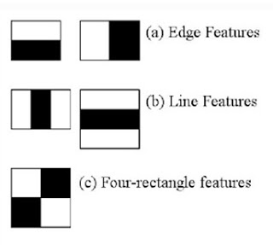

รูปที่ 2‑15 Haar-like แบบที่ถูกใช้

โดยโครงงานที่เกี่ยวข้องมีข้อจำกัดด้านสภาพแวดล้อมในเรื่องของแสงที่ไม่เพียงพอในการที่จะใช้กล้องวงจรปิดในการจับภาพในสภาพแว้ดล้อมที่มืดและอับแสง รวมทั้งเรื่องของคุณภาพของภาพในมุมต่างๆไม่เพียงพอต่อการนำไปใช้งาน ทำไห้การระบุหมายเลขหรือตัวอักษรที่ใกล้เคียงกันเช่น “ก”กับ “ถ” ผิดพลาด

ผู้พัฒนาโครงงานได้นำข้อผิดพลาดและละความรู้พื้นฐานที่เกี่ยวข้องทั้งหมดที่ได้กล่าวถึงไว้ข้างต้นมาใช้งานและพัฒนาในโครงงานระบบควบคุมการเปิดปิดประตูบ้านด้วยป้ายทะเบียนโดยนำปัญหาของดครงงานดั้งกล่าวมาแก้ไขในการทดแทนสภาพแสงน้อยโดยการติดตั้งไฟเพิ่มเข้าไปบนตัวกล้องโดยปัจจุบันมีกล้องวงจรปิดที่มีไฟส่องสว่างภายในตัวมันเองแล้วจึงสามารถแก้ไขปัญหานี้ได้และได้เขียนโปรแกรมเพื่อปรับปรุงการตรวจจับป้ายทะเบียนไห้แม่นยำยิ่งขึ้นในมุมต่างๆ

.

# รายละเอียดการทำงาน

บทนี้จะกล่าวถึงรายละเอียดการทำงานและส่วนต่างๆ ของตัวโครงงานและอุปกรณ์ที่นำมาใช้งานที่ได้ออกแบบไว้มีรายละเอียดดังนี้

## System Specification

โครงงานนี้เป็นการใช้งานแบบ IoT (Internet of Things) และระบบอัตโนมัติ การใช้งานระบบเปิดปิดของรั้วบ้านโดยมีการควบคุมผ่านหน้าแอพพลิเคชั่นและสามารถเปิดปิดได้โดยอัตโนมัติโดยใช้กล้องวงจรปิด มาตรวจจับป้ายทะเบียนของยานพาหนะภายในบ้านและนำมาเปรียบเทียบว่าตรงกับข้อมูลป้ายทะเบียนที่ลงทะเบียนไว้ที่ฐานข้อมูลหรือไม่ หากตรงจะทำการเปิดประตูรั้งบ้าน.

อุปกรณ์ในการทำโครงงานมีดั้งนี้

Hardware

1. Raspberry Pi บอร์ดควบคุมระบบของโครงงาน
2. กล้องวงจรปิด ระบบIP Camera ส่งข้อมูลภาพมาวิเคราะห์
3. Database ฐานเก็บข้อมูลของยานพาหนะ
4. มอเตอร์ไฟฟ้า ใช้หมุนเฟืองในการหมุนสไลด์ประตู

Software

1. OpenCV เป็นlibraryสำหรับเขียนโปรแกรมตรวจจับป้ายทะเบียน
2. Python เป็นภาษาที่ใช้เขียนโปรแกรม

## System Architecture

ภาพโครงสร้างโดยรวมของโครงงาน

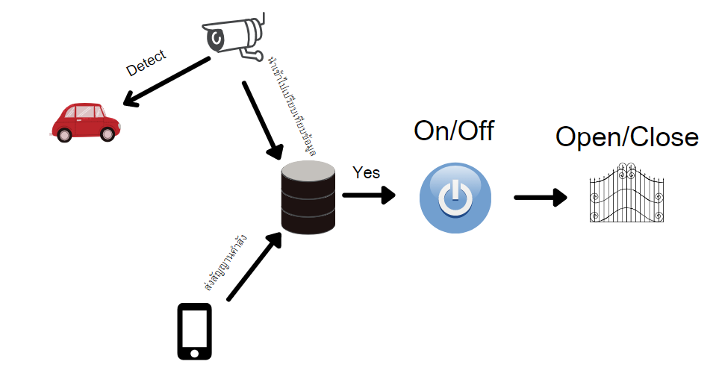

รูปที่ 3-1 โครงสร้างระบบโดยร่วม

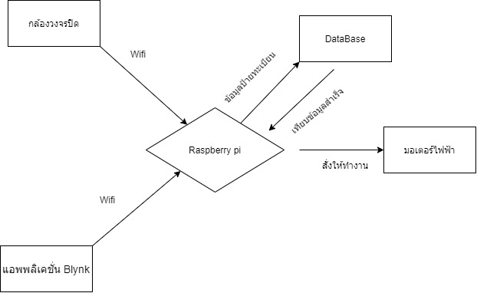

รูปที่ 3-2 หลักการทำงานของระบบโดยมีRaspberry Pi เป็นตัวควบคุมกลาง

**อธิบายหลักการทำงานโครงงาน**

การทำงานจะเริ่มจากใช้กล้องวงจรปิดแบบ IP Camera ตรวจจับวัตถุมาตรวจจับป้ายทะเบียนของยานพาหนะโดยจะส่งภาพที่ได้นำไปประมวลผลในโปรแกรมบนบอร์ดRaspberry Pi จากนั้นจะทำการติดต่อกับฐานข้อมูลที่มีข้อมูลของยานพาหนะของผู้ใช้งานโดยการส่งข้อมูลนี้จะผ่านสัญญานอินเตอร์เน็ตเป็นตัวกลางในการส่งข้อมูล และหากข้อมูลที่ได้รับมาจาดกล้องตรงกับข้อมูลที่อยู่บนฐานข้อมูลจะทำการส่งสัญญานไห้มอเตอร์ไฟฟ้าทำงานโดยเริ่มหมุนไห้เปิดหรือปิดรั้วประตู และผู้ใช้งานสามารถควบคุมระบบได้ผ่านแอพพลิเคชั่นบนโทรศัพท์มือถือได้เช่นกัน.

## System Design

เป็นขั้นตอนของการออกแบบของระบบ เช่นการออกแบบของโปรแกรม อาจจะแสดงอยู่ในรูปของ Flow Chart หรือ Sequence Diagram [5] หรือ Use-Case Diagram

ใน Sequence Diagram แต่ละ message exchange จะต้องมีตัวเลขกำกับ

ถ้ามีการแสดงในรูปแบบของกราฟแท่ง กราฟเส้น จะต้องมีชื่อแกน x แกน y และหน่วยครบถ้วน

## System Implementation

เป็นขั้นตอนการสร้างระบบจริงหลังจากที่ออกแบบแล้ว เช่นอาจจะทำการเขียนเป็นโปรแกรมที่ได้ออกแบบ และทำการติดตั้งในคอมพิวเตอร์ เพื่อให้สามารถทำงานได้จริงตามที่ได้ออกแบบ และทำการทดสอบ พร้อมกับอธิบายรายละเอียดการสร้างระบบและการทำงานประกอบ หากมี Source Code ให้นำไปใส่ในภาคผนวกแทน [1]

Source code ให้ใช้ Font ที่เป็น mono space font เช่น “Courier New” เพื่อให้อ่าน code ได้ง่าย และดูสวยงาม

## แผนการดำเนินงาน

|  |  |  |  |  |  |  |  |  |  |  |  |  |  |  |  |  |  |  |  |  |
| --- | --- | --- | --- | --- | --- | --- | --- | --- | --- | --- | --- | --- | --- | --- | --- | --- | --- | --- | --- | --- |
| **การดำเนินงาน / ระยะเวลา** | **ปี พ.ศ.2564** | | | | | | | | | | | | | | | | | | | |
| **มกราคม** | | | | **กุมภาพัน์** | | | | **มีนาคม** | | | | **เมษายน** | | | | พฤษภาคม | | | |
| 1 | 2 | 3 | 4 | 1 | 2 | 3 | 4 | 1 | 2 | 3 | 4 | 1 | 2 | 3 | 4 | 1 | 2 | 3 | 4 |
| ศึกษาข้อมูล |  |  |  |  |  |  |  |  |  |  |  |  |  |  |  |  |  |  |  |  |
| ออกแบบระบบโครงงาน |  |  |  |  |  |  |  |  |  |  |  |  |  |  |  |  |  |  |  |  |
| ทดลองเขียนโปรแกรม |  |  |  |  |  |  |  |  |  |  |  |  |  |  |  |  |  |  |  |  |
| ทำระบบเปิดปิดประตูรั้ว |  |  |  |  |  |  |  |  |  |  |  |  |  |  |  |  |  |  |  |  |
| ดำเนินการทำตัวอย่างทดลอง |  |  |  |  |  |  |  |  |  |  |  |  |  |  |  |  |  |  |  |  |
| ทดสอบโปรแกรมและระบบเปิดปิดเพื่อแก้ไขและปรับปรุง |  |  |  |  |  |  |  |  |  |  |  |  |  |  |  |  |  |  |  |  |

# ผลการดำเนินงานและสรุปผล

บทนี้จะกล่าวถึงผลที่ได้จากการดำเนินงานของโครงการ ประโยชน์ที่ได้รับ รวมทั้งการนำไปประยุกต์ใช้งานต่อในโครงงาน

## ผลการดำเนินงาน

เป็นการแสดงผลการทำงานของระบบและรายละเอียดการทำงานที่ได้ กำหนดไว้ตั้งแต่ต้นในขั้นตอน Software Specification

1. ขั้นตอนในการนำภาพเข้าไปประมวลผลเพื่อหาป้ายทะเบียนโด้ยใช้คำสั่งในการอ่านภาพสี

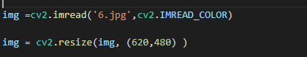

รูปที่4-1ชุดคำสั่งในการเปิดไฟล์ภาพ

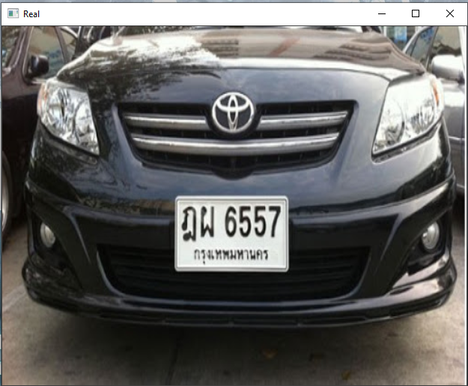

รูปที่4-2 ภาพที่ส่งไปประมวลผล

1. เมื่อนำภาพเข้าไปประมวลผลแล้วจะทำการแปลงภาพที่ส่งเข้าไปเป็นภาพGrayscale

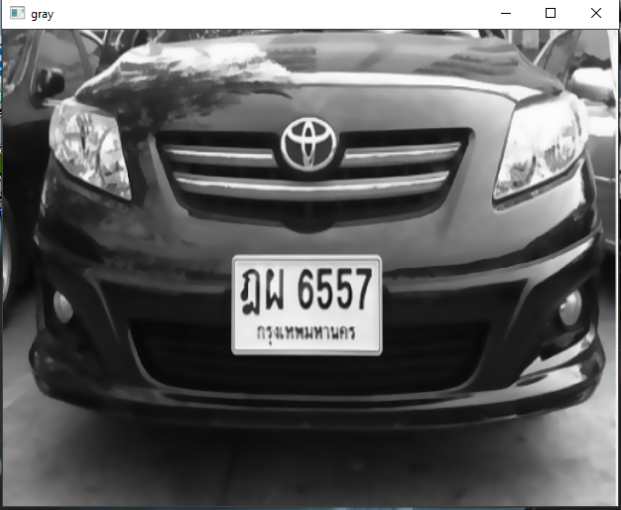

รูปที่4-3 ภาพที่แปลงเป็นGrayscale

1. ทำการแปลงภาพหาขอบภาพใช้วิธีCanny



รูปที่4-4ภาพการหาขอบโดยใช้วิธีการCanny

1. จากนั้นจะทำการหาขอบเขตของกรอบสี่เหลียมป้ายทะเบียน

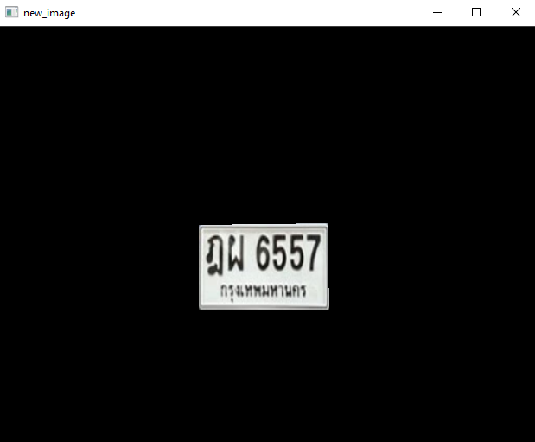

รูปที่4-5 หาป้ายทะเบียนโดยการกำหนดไห้หาสี่เหลียม

1. ทำการครอปภาพและบันทึกลงฮาร์ดดิสก์

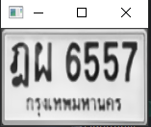

รูปที่4-6 ครอปป้ายทะเบียน

1. นำมาทำOCR โดยใช้Tesseract OCR



รูปที่4-7 ผลของการทำOCRจากป้ายทะเบียน

## สรุปผล

จากการทดลองการทำโครงงานระบบควบคุมการเปิดปิดประตูบ้านด้วยป้ายทะเบียน (Smart Gate with License Plate)มีดังนี้

* โปรแกรมสามารถที่จะตรวจจับป้ายทะเบียนได้
* สามารถที่จะระบุตัวอักษรได้รวมทั้งเลขชองแผ่นป้ายทะเบียน
* อักษรที่ใกล้เคียงยังคงไม่แม่นยำ

## ปัญหาและอุปสรรค

1. โปรแกรมยังไม่เสถียนต้องการการปรับปรุงและเพิ่มเติม
2. ข้อมูลกรณีศึกษามีอยู่จำกัด

## ข้อเสนอแนะ

* ต้องนำไปเพิ่มเติมในส่วนการทำงานร่วมกับกล้องวงจร
* นำไปทดลองบนอุปกรณ์จริง

## แนวทางการพัฒนาต่อ

* ปรับปรุงโปรแกรมไห้สามารถใช้งานร่วมกับกล้องวงจรปิดได้
* ปรับปรุงโครงสร้างไห้ของโค้ดไห้ดีขึ้น

บรรณานุกรม

|  |  |
| --- | --- |
| [1] | โครงงานที่เกี่ยวข้อง,https://shorturl.asia/zBWi6,2021, Access time: January 22, 2021 |
| [2] | กล้องวงจรปิด IP Camera, https://iotconnect.co.th/what-is-ip-camera/2021, Access time: January 22, 2021 |
| [3] | ข้อมูลมอเตอร์ไฟฟ้า, https://naichangmashare.com/2020/02/18/electrical-motor-ep01/,Access time: January 22, 2021. |
| [4] | ภาษาPython*,* *https://shorturl.asia/8BmvD*,Access time: January 20, 2021. |
| [5] | Tesseract OCR, https://shorturl.asia/NrBJ8, Access time: January 21, 2021. |
| [6] | OpenCV, https://shorturl.asia/UNPqW, Access time: January 20, 2021. |
| [7] | OpenCV tutorial, https://shorturl.asia/iOsIe,Access time: January 21, 2021 |
| [8] | IP camera คืออะไร, https://shorturl.asia/Jfj0M, Access time: January 22, 2021 |

ภาคผนวก

ตัวอย่างข้อมูลที่นิยมนำมาใส่ไว้ในภาคผนวก เช่น การติดตั้งซอฟแวร์ที่ใช้ในการพัฒนาระบบ, คู่มือการติดตั้งโปรแกรม, คู่มือการใช้งาน, หรือ Source code

**แม่แบบรายงานโครงงาน**

*ปรับปรุงโดย: ดร.วโรดม วีระพันธ์*

*10 สิงหาคม 2558*

(Best view: M$ Office Professional 2013)